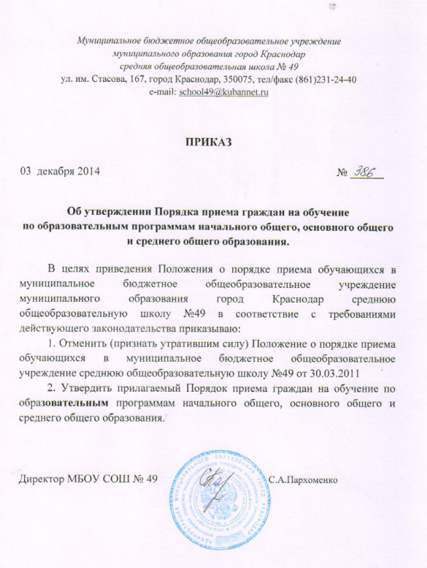

ПРИЛОЖЕНИЕ № 1
к приказу от 03.12.2014 № _____

Порядок приема граждан на обучение по образовательным программам начального общего, основного общего и среднего общего образования муниципального бюджетного общеобразовательного учреждения муниципального образования город Краснодар средней общеобразовательной школы № 49
1. Основные положения.
1.1. Настоящий порядок подготовлен в соответствии с частью 8 статьи 55 Федерального закона от 29 декабря 2012 г. № 273-ФЗ «Об образовании в Российской Федерации», Порядком приема граждан в общеобразовательные учреждения, утвержденным приказом Министерства образования и науки Российской Федерации от 22 января 2014 г. № 32, Уставом школы.
1.2. Данный порядок регламентирует прием граждан Российской Федерации (далее - граждане, дети) в муниципальное бюджетное общеобразовательное учреждение муниципального образования город Краснодар среднюю общеобразовательною школу № 49 (далее соответственно - школа, общеобразовательные программы).

2. Правила приема
2.1 Правила приема на обучение по основным общеобразовательным программам обеспечивают прием граждан, имеющих право на получение общего образования соответствующего уровня и проживающих на территории, за которой закреплена школа.
2.2. В приеме может быть отказано только по причине отсутствия свободных мест, то есть при наполняемости всех классов параллели не менее 25 обучающихся. В случае отсутствия мест родители (законные представители) ребенка для решения вопроса о его устройстве в другую общеобразовательную организацию обращаются в отдел образования по Карасунскому внутригородскому округу департамента образования администрации муниципального образования город Краснодар
2.3. Прием на обучение по основным общеобразовательным программам за счет средств бюджетных ассигнований федерального бюджета, бюджетов субъектов Российской Федерации и местных бюджетов проводится на общедоступной основе без вступительных испытаний (процедур отбора).
2.4. В первые классы принимаются дети, достигшие на 1 сентября текущего года возраста шести лет шести месяцев, но не более восьми лет, при отсутствии противопоказаний по состоянию здоровья.
Решение о приеме детей для обучения в более раннем или более позднем возрасте принимает созданная при Департаменте образования Комиссия по соблюдению гарантий прав детей на получение общего образования на основании заявления родителей (законных представителей) при наличии заключения психолого-медико-педагогической комиссии о готовности ребенка к обучению.
2.5. С целью ознакомления родителей (законных представителей) гражданина, поступающего на обучение, с Уставом школы, лицензией на право ведения образовательной деятельности, свидетельством государственной аккредитации общеобразовательного учреждения и другими документами, регламентирующими организацию образовательного процесса, школа размещает копии указанных документов на информационном стенде, расположенном в здании школы в общедоступном месте и в сети Интернет на официальном сайте школы. Факт ознакомления родителей (законных представителей) ребенка фиксируется в заявлении о приеме и заверяется личной подписью родителей (законных представителей) ребенка.
Подписью родителей (законных представителей) обучающегося фиксируется также согласие на обработку их персональных данных и персональных данных ребенка в порядке, установленном законодательством Российской Федерации.
2.6. С целью проведения организованного приема граждан в первый класс школа не позднее 1 февраля размещает на информационном стенде, на официальном сайте информацию о количестве мест в первых классах; не позднее 1 июля - информацию о наличии свободных мест для приема детей в первый класс, не проживающих на закрепленной территории. «Свободными» являются места в классах, имеющих наполняемость менее 25 обучающихся.
2.7. Прием граждан в школу осуществляется по личному заявлению родителя (законного представителя) ребенка при предъявлении оригинала документа, удостоверяющего личность родителя (законного представителя), либо оригинала документа, удостоверяющего личность иностранного гражданина и лица без гражданства в Российской Федерации в соответствии со статьей 10 Федерального закона от 25 июля 2002 г. № 115-ФЗ "О правовом положении иностранных граждан в Российской Федерации"
2.8. Школа может осуществлять прием указанного заявления в форме электронного документа с использованием информационно-телекоммуникационных сетей общего пользования.
В заявлении родителями (законными представителями) ребенка указываются следующие сведения:
а) фамилия, имя, отчество (последнее - при наличии) ребенка;
б) дата и место рождения ребенка;
в) фамилия, имя, отчество (последнее - при наличии) родителей (законных представителей) ребенка;
г) адрес места жительства ребенка, его родителей (законных представителей);
д) контактные телефоны родителей (законных представителей) ребенка.
Примерная форма заявления размещается на информационном стенде и (или) на официальном сайте в сети "Интернет".
2.9. Для приема в школу:
родители (законные представители) детей, проживающих на закрепленной территории, для зачисления ребенка в первый класс дополнительно предъявляют оригинал свидетельства о рождении ребенка или документ, подтверждающий родство заявителя, свидетельство о регистрации ребенка по месту жительства или по месту пребывания на закрепленной территории или документ, содержащий сведения о регистрации ребенка по месту жительства или по месту пребывания на закрепленной территории;
родители (законные представители) детей, не проживающих на закрепленной территории, дополнительно предъявляют свидетельство о рождении ребенка.
Родители (законные представители) детей, являющихся иностранными гражданами или лицами без гражданства, дополнительно предъявляют документ, подтверждающий родство заявителя (или законность представления прав ребенка), и документ, подтверждающий право заявителя на пребывание в Российской Федерации.
Иностранные граждане и лица без гражданства все документы представляют на русском языке или вместе с заверенным в установленном порядке переводом на русский язык.
Копии предъявляемых при приеме документов хранятся в школе на время обучения ребенка.
2.10 Родители (законные представители) детей имеют право по своему усмотрению представлять другие документы, в том числе медицинские документы о состоянии здоровья ребенка.
2.11. При приеме в первый класс в течение учебного года или во второй и последующий классы родителя (законные представители) обучающегося дополнительно представляют личное дело обучающегося, выданное организацией, в котором он обучался ранее.
2.12. При приеме для получения среднего общего образования представляется аттестат об основном общем образовании установленного образца.
2.13. Факт ознакомления родителей (законных представителей) ребенка с лицензией на осуществление образовательной деятельности, свидетельством о государственной аккредитации школы, уставом школы фиксируется в заявлении о приеме и заверяется личной подписью родителей (законных представителей) ребенка.
Подписью родителей (законных представителей) ребенка фиксируется также согласие на обработку их персональных данных и персональных данных ребенка в порядке, установленном законодательством Российской Федерации
2.14. Прием заявлений в первый класс школы для граждан, проживающих на закрепленной территории, начинается не позднее 1 февраля и завершается не позднее 30 июня текущего года.
Зачисление в школу оформляется распорядительным актом школы в течение 7 рабочих дней после приема документов.
Для детей, не проживающих на закрепленной территории, прием заявлений в первый класс начинается с 1 июля текущего года до момента заполнения свободных мест, но не позднее 5 сентября текущего года.
Если школа закончила прием в первый класс всех детей, проживающих на закрепленной территории, осуществляет прием детей, не проживающих на закрепленной территории, ранее 1 июля.
2.15. Для удобства родителей (законных представителей) детей школа устанавливает график приема документов в зависимости от адреса регистрации по месту жительства (пребывания).
2.16. При приеме на свободные места детей, не проживающих на закрепленной территории, преимущественным правом обладают дети граждан, имеющих право на первоочередное предоставление места в школу в соответствии с законодательством Российской Федерации и нормативными правовыми актами субъектов Российской Федерации.
2.17. Дети с ограниченными возможностями здоровья принимаются на обучение по адаптированной основной общеобразовательной программе только с согласия их родителей (законных представителей) и на основании рекомендаций психолого-медико-педагогической комиссии.

2.18. Документы, представленные родителями (законными представителями) детей, регистрируются в журнале приема заявлений. После регистрации заявления родителям (законным представителям) детей выдается расписка в получении документов, содержащая информацию о регистрационном номере заявления о приеме ребенка в школу, о перечне представленных документов. Расписка заверяется подписью должностного лица школы, ответственного за прием документов, и печатью школы.
2.19. Распорядительные акты школы о приеме детей на обучение размещаются на информационном стенде школы в день их издания.
2.20. На каждого ребенка, зачисленного в школу, заводится личное дело, в котором хранятся все сданные документы.

